项目名称：EBM3418 |  |  |  | 编号:
客户名称：EBM |  |  |  | 发行日期:2009-2-13
制订 / 修订 记 录
版次 | 页次 | 制定 / 修订 原因 |  |  | ( 制 ) 修订者 |  | 日期
1.0 |  | 首次制定(根据功能需求设计) |  |  | 邓秋林 |  | 2009-2-13
设计: |  |  | 审核: |  |  | 批准:
日期： |  |  | 日期 |  |  | 日期：

目录
- 背景应用
- 总体外观设计功能说明

各个组织结构分布说明

特殊功能说明

标示说明
- PCB植针说明

EBM3418-080709下针位置

EBM3418-080709治具下针说明
- 结构及功能要求

设计制造原则

EBM3418-080709的设计要点
- 治具内部置放元器件
- 附录
提供的资料与元器件列表：

- 背景应用
本功能治具设计专为EBM3418-080709,功能测试。
- 总体外观设计功能说明

图1.治具总体效果图（左侧视图）
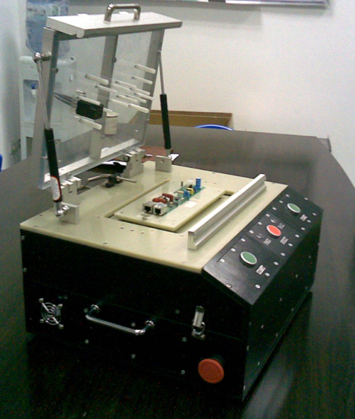

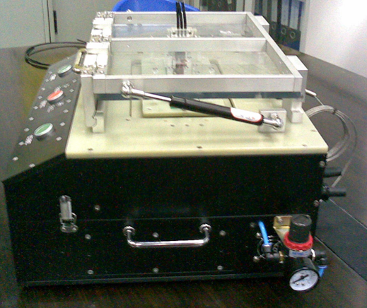
图2 治具总体效果图（右侧视图）

2.1各个主要组织结构分布说明（见图3、图4、图5. 图6）
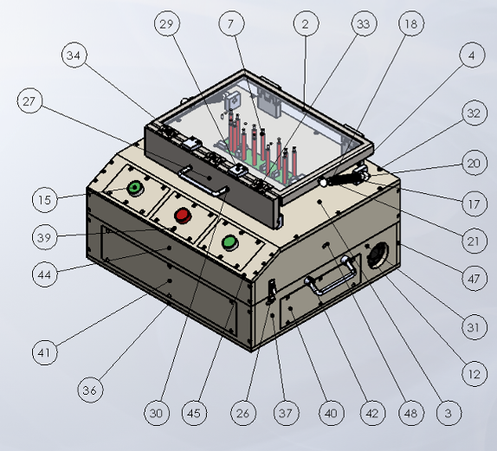
图3 组织结构分布（右侧视图）
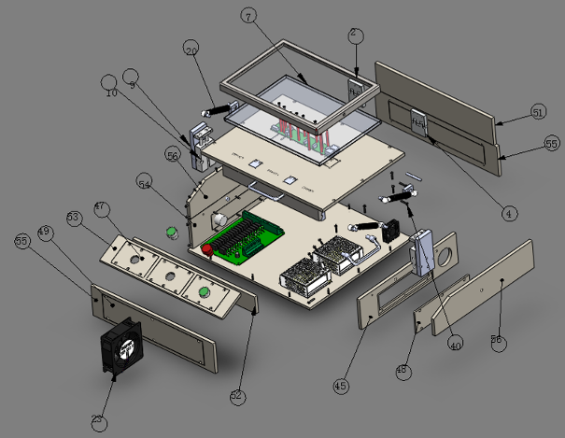
图4 组织结构分布（爆炸视图）

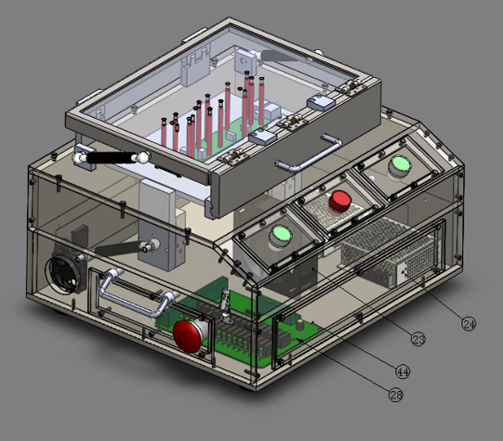
图5 组织结构分布
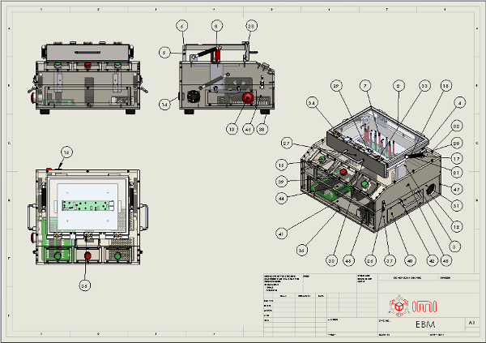

图6

各主要部件分布及参数说明
项目号 | 零件号 | 说明 | 数量
1 | 载板 |  | 1
2 | 上盖钣金 |  | 1
3 | 面板 |  | 1
4 | 活动叶片2 |  | 2
5 | 轴 |  | 2
6 | 活动叶片 |  | 2
7 | 天板 |  | 1
8 | 压棒 |  | 13
9 | 汽缸固定板 |  | 2
10 | 缸体3 |  | 2
11 | 缸轴4 |  | 2
12 | 小风扇 |  | 2
13 | 急停开关 |  | 1
14 | 船型开关 |  | 1
15 | 红色大按扭开关 |  | 3
16 | AC插座 |  | 1
17 | 液压杆固定块 |  | 2
18 | 零件万向轴 |  | 4
19 | 液压轴 |  | 2
20 | 轴套 |  | 2
21 | 螺丝定位 |  | 4
22 | 3418PCB |  | 1
23 | 风扇 |  | 1
24 | 电源图 |  | 2
25 | 继电器板 |  | 1
26 | 箱包扣装配体1 |  | 2
27 | 亚克力锁板 |  | 1
28 | 亚克力挂钩 |  | 1
29 | 角度定位块 |  | 2
30 | 手把 |  | 1
31 | 液压杆 |  | 2
32 | GB_FASTENER_SCREWS_HSHC  S M4X20-N |  | 45
33 | 公头 |  | 3
34 | 母头 |  | 3
35 | 小合页弹簧 |  | 3
36 | 电木底板 |  | 1
37 | 右边框 |  | 1
38 | 脚垫 |  | 4
39 | 前些面板 |  | 3
40 | 左镶板 |  | 2
41 | 前镶板 |  | 2
42 | 手把装配体 |  | 2
43 | 上后板 |  | 1
44 | 前斜板 |  | 1
45 | 上前斜板 |  | 1
46 | 左侧板 |  | 1
47 | 后板 |  | 2
48 | 上左侧板 |  | 2

2.2 特殊功能说明（省略）

2.3标示说明(见图11)
序号 |  |  | 标示内容 | 备注
1 |  |  | power | 电源指示灯下方
2 |  |  | Start | 绿色按键开关下3MM位置处
3 |  |  | PASS | 绿色LED下方3MM位置处
4 |  |  | FAIL | 红色LED下方3MM位置处
5 |  |  | RESET | 红色按键下方3MM位置处
6 |  |  | Start | 绿色按键开关下3MM位置处
 |  |  |  |  | 急停开关下方位置处
9
10
11
1--11标示雕刻于图11所示相对应位置

三 PCB植针说明

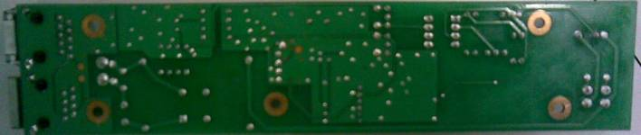

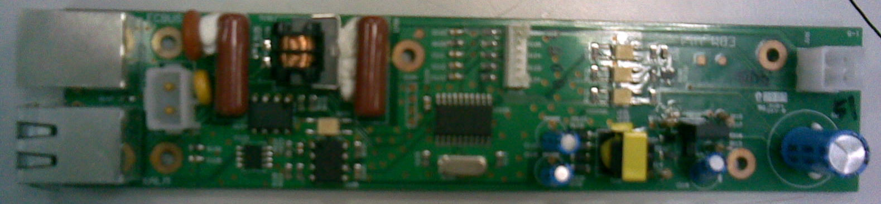

所有连接器处植针，均为爪针

四：结构功能要求
4.1 a) 保证操作人员安全
b) 结构的工作稳定性，操作于方便，简单。
b) 治具的可维护性和保养性，结构上力求简洁、美观

4.2 EBM 3418的设计要点：
  - PCBA组装测试
  - 急停具有急停控制功能，急停操作有最高优先级，
（急停采用硬件方式来实现，全部电源切断）
  - 采用图像分析。
  - 测试治具外壳材料： 10MM-15MM电木材料。
  - 音频测试

五 治具内部安置(见图15)
继电器板
风扇

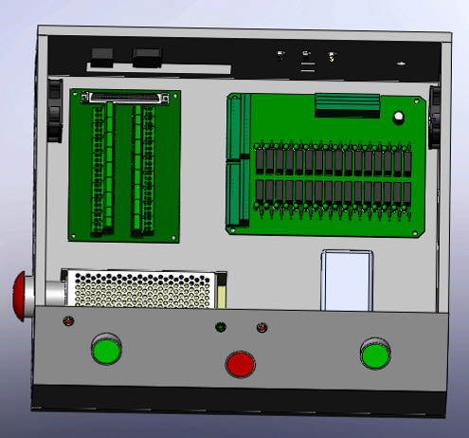
I/O卡座
5V.9V.12V 3A电源
RS485转换器
图12治具内部布局
内部电线布局必须整洁美观,走线合理, 方便维护。220V电线不得与通讯线,屏蔽线相互捆扎在一起.必须分开捆扎,且远离220V电线10MM以上，所有电磁阀装于上框架内。

六 附录
提供的资料与内部主要元气件列表
Instrument | Specification | Quantity |  | Remark
电源 | 5V 12 V,3A | 1 |  | 供应商
急停开关 |  | 1 |  | 供应商
按键开关 | 保护型 | 2 |  | 供应商
风扇 |  | 2 |  | 供应商
减压阀 |  | 2 |  | 供应商
PCB GERBER FILE及外壳图纸 |  | 1套 |  | SPEEDY
PCB样品,图纸 |  | 1 |  | SPEEDY
I/O卡座 |  | 1 |  | SPEEDY
继电器板 |  | 1 |  | SPEEDY
接近开关 | 1-2MM距离 |  |  | 供应商
汽缸 |  |  |  | 供应商
电磁阀 |  |  |  | 供应商

